ტენდერი ტყვიის ლუქების

შესყიდვაზე

ტენდერის აღწერილობა:
სს „საქართველოს ბანკი“ აცხადებს ტენდერს ტყვიის ლუქების შესყიდვაზე:
დასახელება | სავარაუდო შესასყიდი რაოდენობა (თვეში / წელიწადში)** | 1 კგ-ს ფასი
ტყვიის ლუქი მცირე ზომის (10 მმ -11 მმ)* | - / 7200 კგ

*იხილეთ ფოტო ქვემოთ
*რაოდენობა შეიძლება შემცირდეს ან გაიზარდოს ბანკის მოთხოვნიდან გამომდინარე.

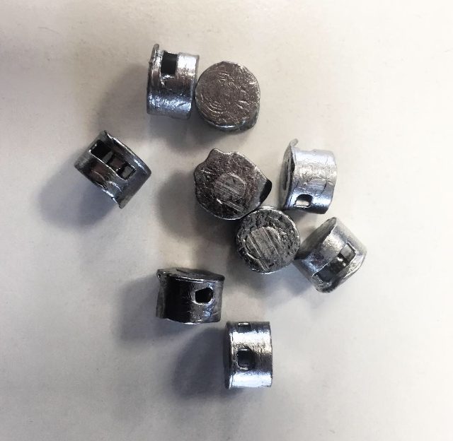
ინსტრუქცია ტენდერში მონაწილეთათვის:
- ტენდერის მიმდინარეობის განმავლობაში პრეტენდენტებმა უნდა ატვირთონ სატენდერო მოთხოვნებში გათვალისწინებული ყველა დოკუმენტი.
- ტენდერის განმავლობაში დამატებითი ინფორმაციის მოპოვება ან დაზუსტება შესაძლებელია საკონტაქტო პირთან დაკავშირებით E-mail-ით ან ტელეფონით.
- ტენდერის დასრულების შემდეგ სატენდერო კომისია განიხილავს მოწოდებულ ინფორმაციას და გამოავლენს საუკეთესო პირობის მომწოდებელს.
ტენდერში მონაწილეობის პირობები:
- ტენდერი ცხადდება გამარჯვებულთან ნასყიდობის ხელშეკრულების გაფორმების მიზნით, რომლის მიხედვითაც განისაზღვრება მოთხოვნილი პროდუქციის შესყიდვის ფარგლებში მხარეთა შორის თანამშრომლობის ძირითადი პირობები (შემდგომში - ხელშეკრულება).
- ხელშეკრულების და წინამდებარე დოკუმენტის პირობებს შორის წინააღმდეგობის შემთხვევაში უპირატესობა მიენიჭება ხელშეკრულების პირობებს.

ანგარიშსწორების პირობა:
- სატენდერო წინადადება უნდა იყოს საქართველოს ეროვნულ ვალუტაში - ლარში და მოიცავდეს კანონმდებლობით გათვალისწინებულ გადასახადებს და გადასახდელებს.
სატენდერო მოთხოვნები:
- პრეტენდენტის მიერ ასატვირთი ყველა დოკუმენტი და ინფორმაცია დამოწმებული უნდა იყოს უფლებამოსილი პირის ხელმოწერითა და ბეჭდით;
- პრეტენდენტებმა უნდა წარმოადგინონ საქონლის ღირებულება და მოწოდების ვადა;
- შემოთავაზებული ძირითადი პროდუქცია სრულად უნდა აკმაყოფილებდეს დოკუმენტაციაში მოცემულ პარამეტრებს.
ტენდერში მონაწილეობის მისაღებად აუცილებელია ორგანიზაციამ წარმოადგინოს შემდეგი სავალდებულო დოკუმენტაცია:
- საბანკო რეკვიზიტები;
- ამონაწერი სამეწარმეო რეესტრიდან;
პრეტენდენტის წინააღმდეგ არ უნდა მიმდინარეობდეს გადახდისუუნარობის საქმის წარმოება და პრეტენდენტი არ უნდა იყოს ლიკვიდაციის / რეორგანიზაციის პროცესში.
ტენდერის განმავლობაში პრეტენდენტს აქვს ვალდებულება მოთხოვნისამებრ წარმოადგინოს ნებისმიერი იურიდიული თუ ფინანსური დოკუმენტი.

ტენდერის ჩაბარების პირობები:
- შემოთავაზებები უნდა აიტვირთოს შესყიდვების ვებ-გვერდზე: www.tenders.ge;
- სატენდერო წინადადების წარმოდგენის ბოლო ვადა: 2019 წლის, 14 მარტი, 17:00სთ.
- ელექტრონულ ტენდერში მონაწილეობის მიღების დეტალური ინსტრუქცია გთხოვთ იხილოთ თანდართულ ფაილში;
დამატებითი ინფორმაცია შეგიძლიათ მიიღოთ შემდეგი საკონტაქტო პირისაგან:
კონსტანტინე მეტრეველი
ტელ: +995 595 03 64 84
ელ. ფოსტა: Ko.Metreveli@bog.ge

